**《长方体和正方体（十三）》学习指南**

**学习目标：**

1. 在解决问题的过程中，培养学生的审题能力，并能灵活运用排水法解决实际问题。

2. 加深对已学知识的理解和深化，拓展学生的思维，促进学生思维的求异性。

3. 感受数学知识之间的相互联系，体会数学与生活的密切联系，树立运用数学解决实际问题的自信。

**学习任务单：**

**【课前准备】**

学习任务单、笔

**【课上活动】**

活动一：

1．在一个长8m，宽5m，高2m的水池中注满水，然后把两条长3m,宽2m,高2m的石柱立着放入池中，水池溢出水的体积是多少？

2. 在一个长8m，宽5m，高2m的水池中注满水，然后把两条长3m,宽2m,高4m的石柱立着放入池中，水池溢出水的体积是多少？

活动二：

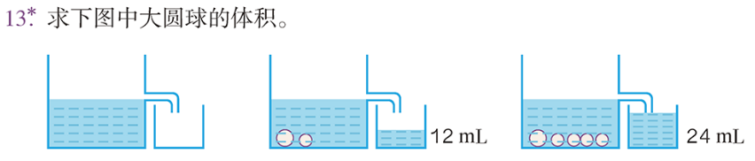

活动三：

一个长方体容器，底面积是40c㎡，放入两个同样大小的鸡蛋后溢出一部分水，再将两个鸡蛋取出，水面下降至离容器口3厘米处。求每个鸡蛋的体积。

**【课后小结】**

通过今天的学习你们对排水法解决问题有什么新的认识？

**【课后作业】**

1.一个长方体容器的底面是一个边长为60厘米的正方形，容器里直立着一个高1米，底面边长12厘米的长方体铁块，这时容器里的水深50厘米。如果把铁块取出，水面会下降几厘米？

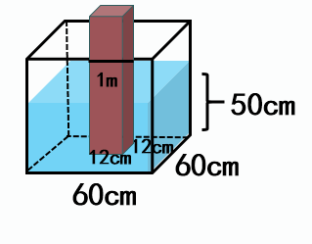

**2.** 求图中大球的体积

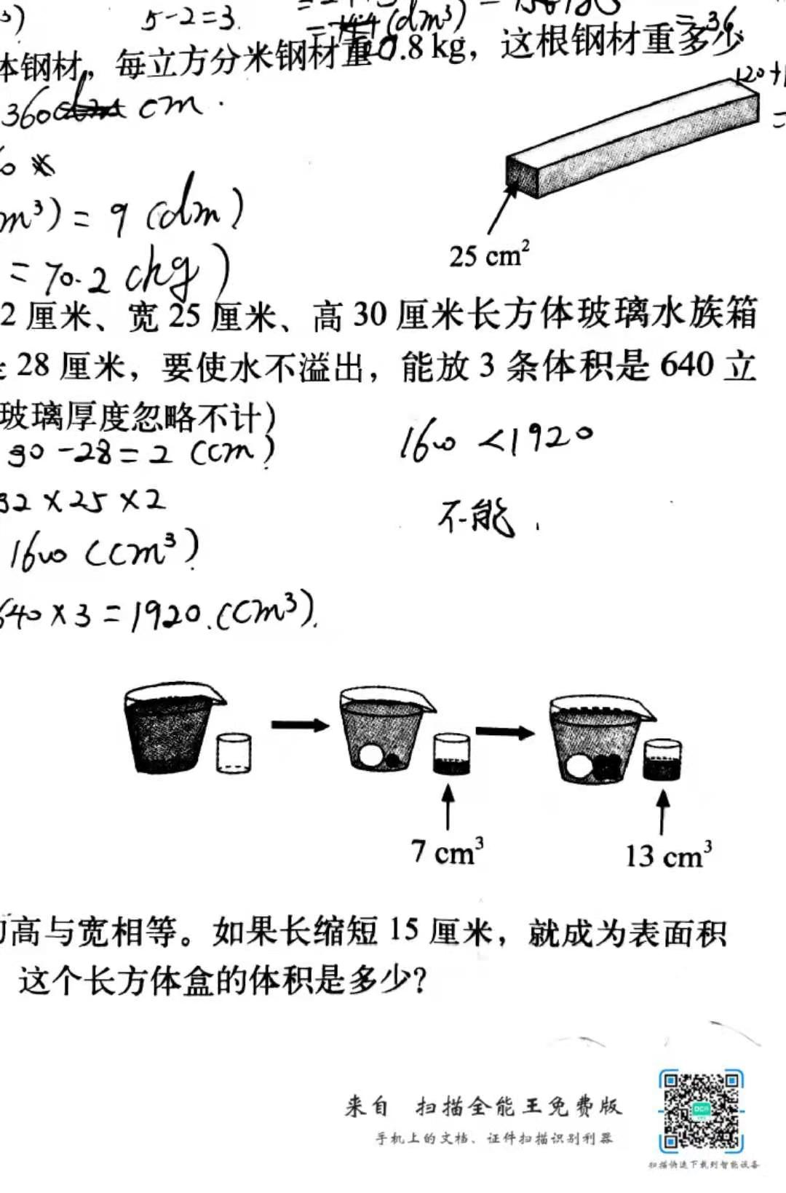

**【参考答案】**

1. 12×12×50=7200（立方厘米）

7200÷（60×60）=2（厘米）

答：水面会下降2厘米。

2.3个小球：13-7=6（立方厘米）

1个小球：6÷3=2（立方厘米）

1个大球：7-2=5（立方厘米）

答：大球的体积是5立方厘米